# Donitsikaavion luominen Tableaussa

*Testattu Tableau Desktopin versioissa 10.2,10.3*

Lopputavoitteena on seuraavan näköinen kaavio:

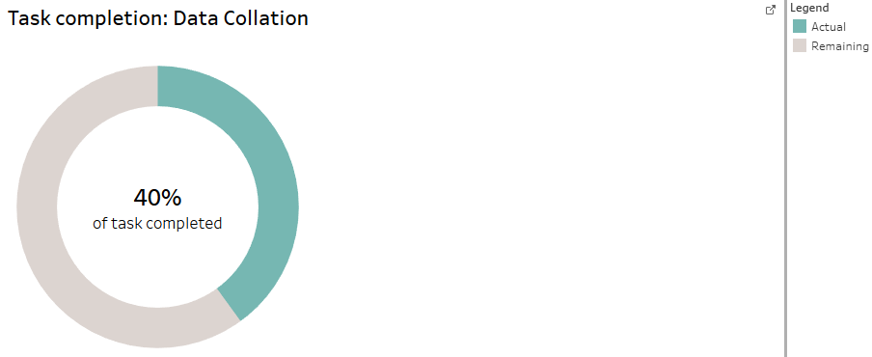

Donitsikaaviolla esitetään osuuksia kokonaisuudesta. Erona piirakkakaavioon donitsikaaviossa osuus hahmottuu kaaren pituudella, kun taas piirakkakaaviossa osuus kuvataan sektorin pinta-alalla.

Kaaviossa esitetään tässä tapauksessa tehtävän edistyminen prosentteina. Tarvittavia tietoja ovat siis tehtävän nimi, ja miten suuri osuus siitä on suoritettu. Tietolähde visualisoinnissa näyttää tältä:

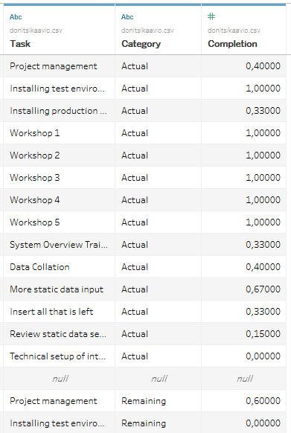

Kullekin tehtävälle on kaksi riviä siten, että Category-sarakkeella on arvoina ’Actual’ ja ’Remaining’. Näistä Actual kertoo tehtävän edistymisen, ja Remaining on sen komplementtiluku.

Kaavion visualisointi aloitetaan vetämällä Number of Records -määre kahdesti Rows-muuttujaan ja muuttamalla Marks-tyypiksi Pie.

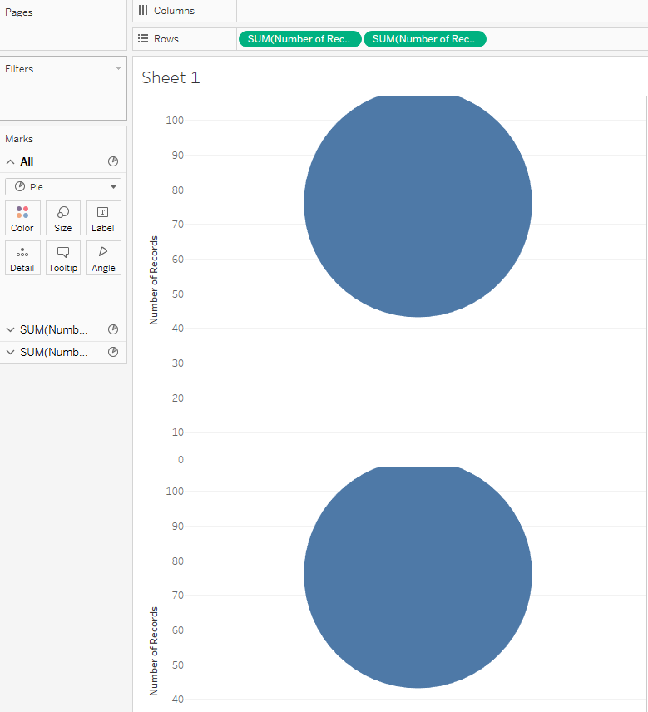

Seuraavaksi yhdistetään piirakkakaaviot muuttamalla mittaustyypiksi molemmille määreille Minimum, ja vaihtamalla akseliksi Dual Axis:

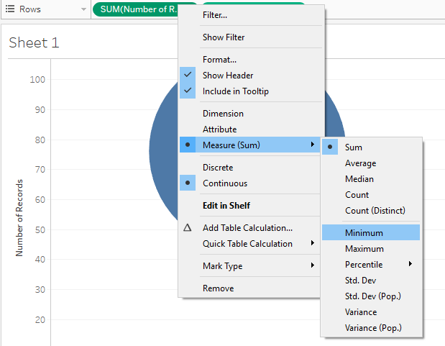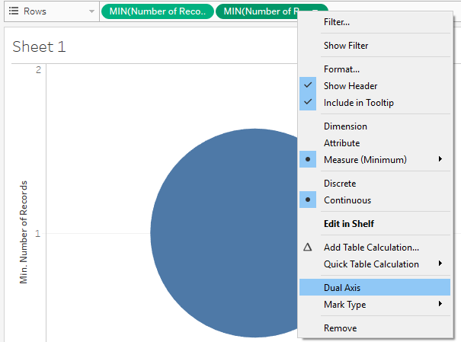

Nyt ruudulla näkyy kaksi päällekkäin olevaa piirakkaa. Seuraavaksi pienennämme toista ja muutamme sen samanväriseksi taustan kanssa. Tämä tehdään laajentamalla Marks-välilehdellä MIN(Number of Records)(2), pienentämällä kaavion kokoa Size-nappulasta, ja muuttamalla värin valkoiseksi Color-nappulasta.

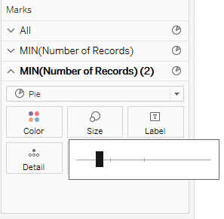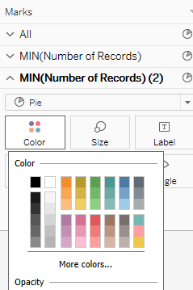

Nyt ruudulla on näkyvissä yksinkertainen donitsikaavio:

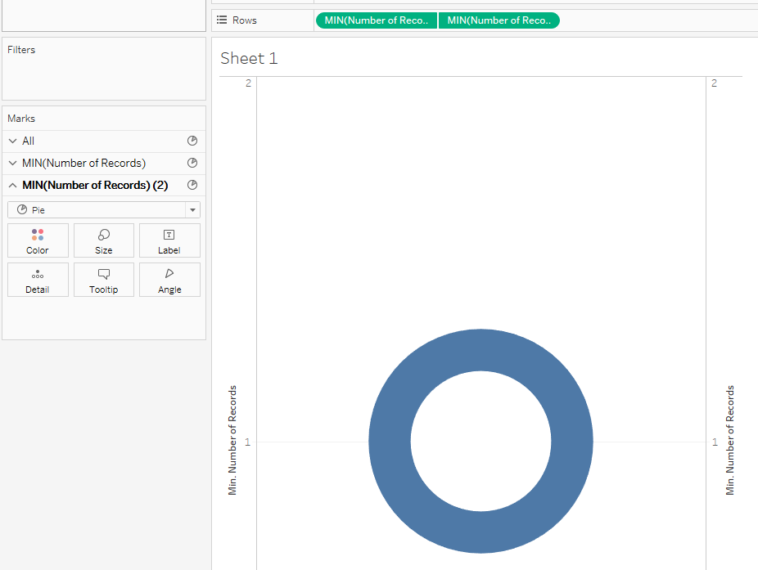

Haluamme vielä, että näkyvillä on tehtävän edistyminen. Tätä varten vedetään Category (Actual/Remaining) Marks-välilehdellä MIN(Number of Records) alle väriksi (Color) ja Completion kulmaksi (Angle). Tarvittaessa Completion-muuttuja pitää muuttaa Number Formatissa prosenttiluvuksi.

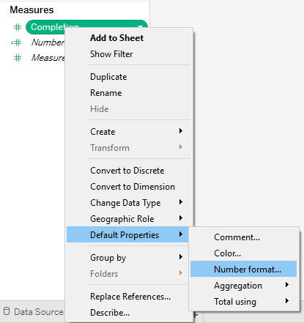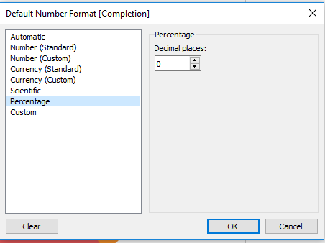

Lisätään vielä suodattimeksi Task, ja valitaan jokin yksittäinen tehtävä.

Nyt ruudulla pitäisi näkyä lähes valmis donitsikaavio:

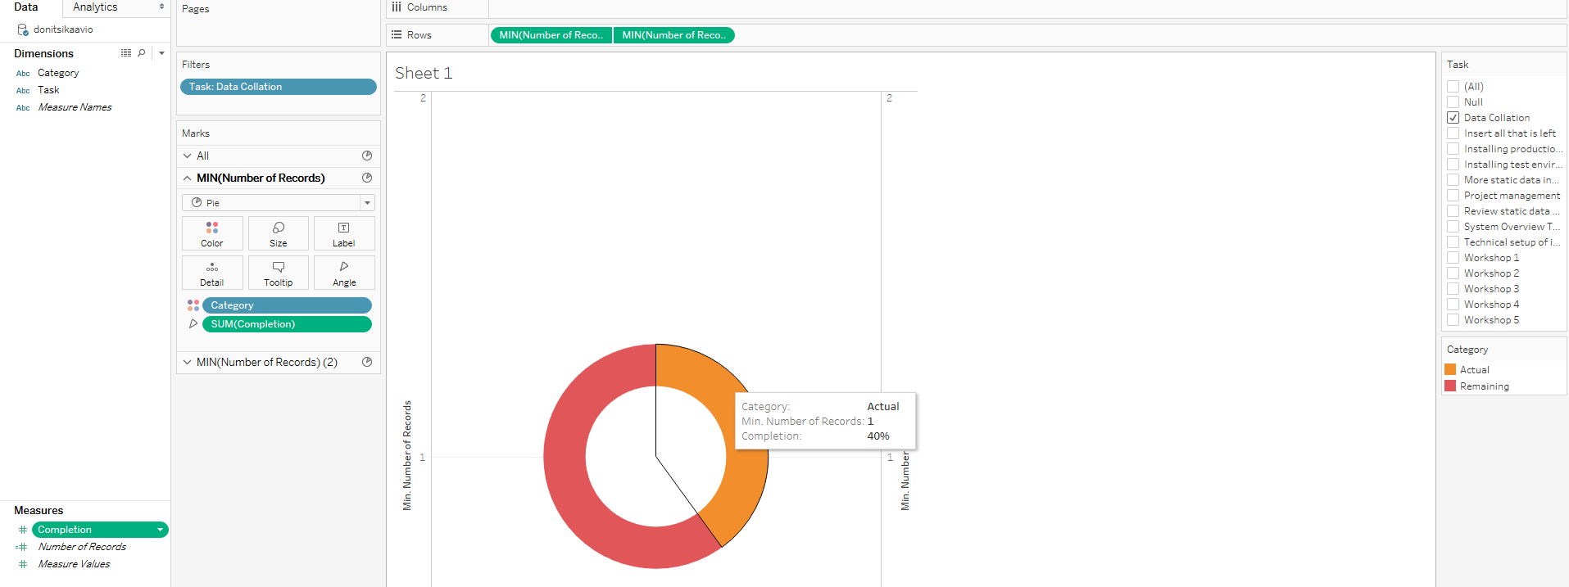

Edistymistä ilmaiseva prosenttiluku saadaan luomalla laskennallinen kenttä ’Task progress’ ja vetämällä tämä Detailiksi MIN(Number of Records(2)):lle.

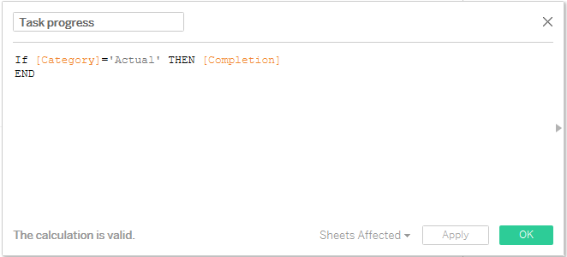

Tämän jälkeen lisätään Label, missä juuri luotu laskennallinen kenttä on käytettävissä:

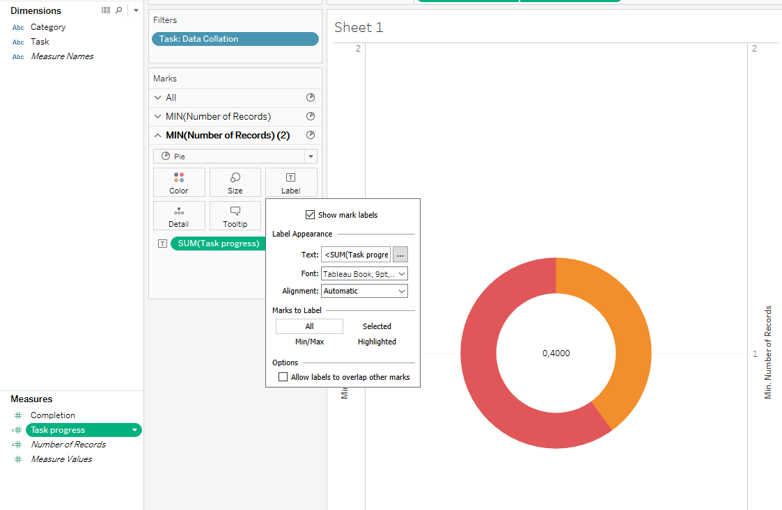

Lisäämällä tekstiin muotoiluja, yksinkertainen donitsikaavio on nyt valmis.

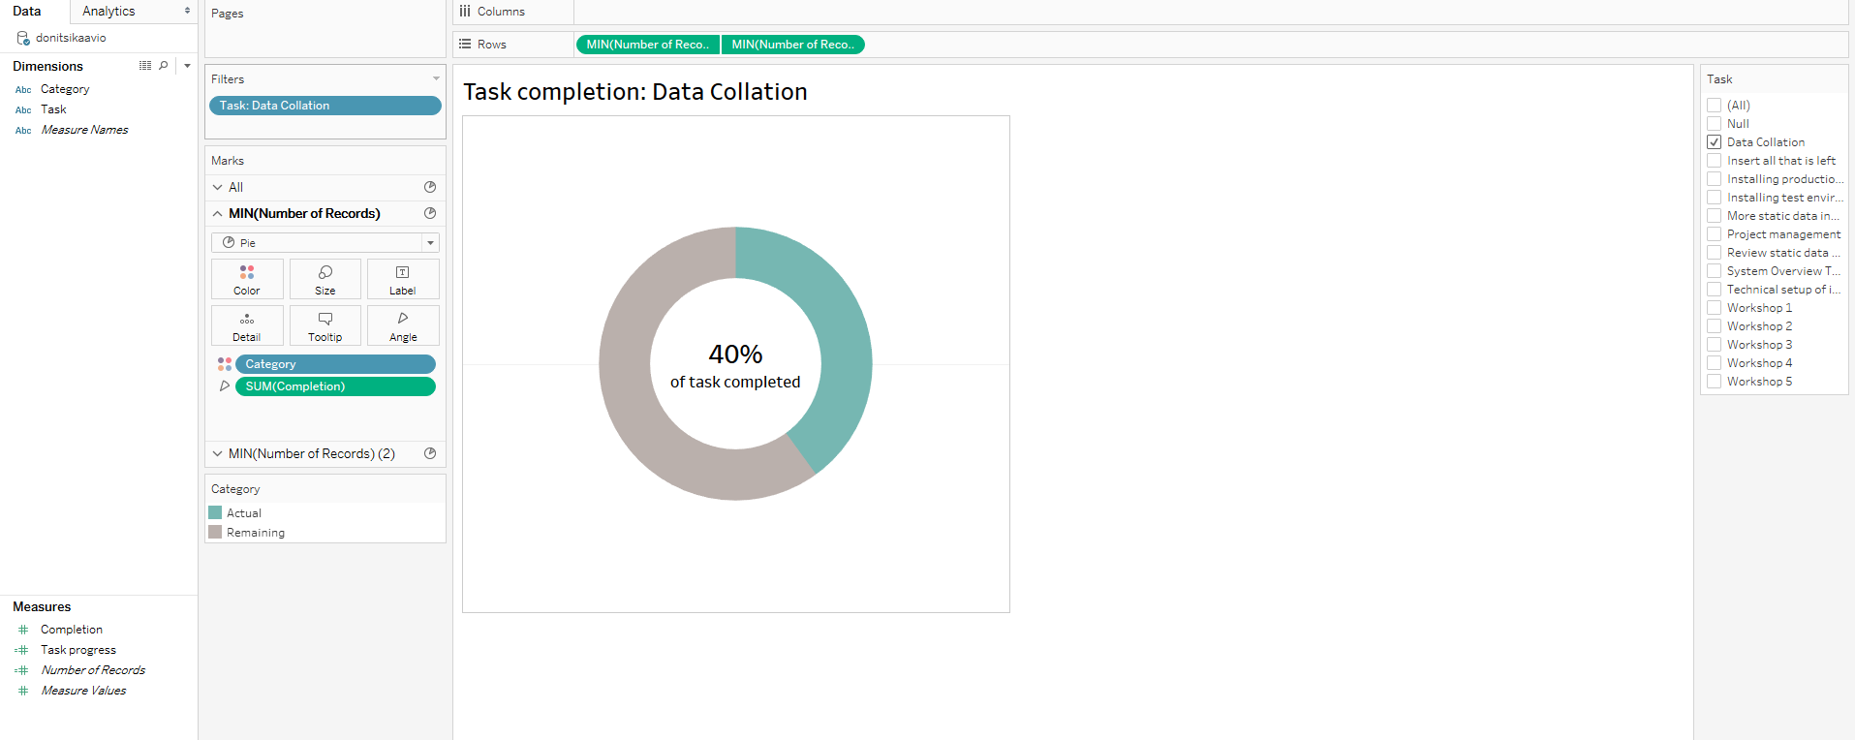

Kannattaa huomata, että tämä laskentakaava toimii vain yhdelle tehtävälle kerrallaan, minkä huomaa lisäämällä useampia suodattimen arvoja näkyviin.